1. 머신러닝 전략 개요

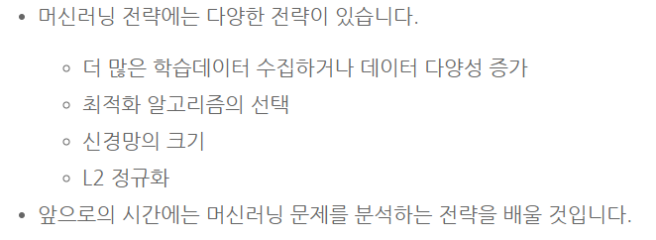

1. 직교화

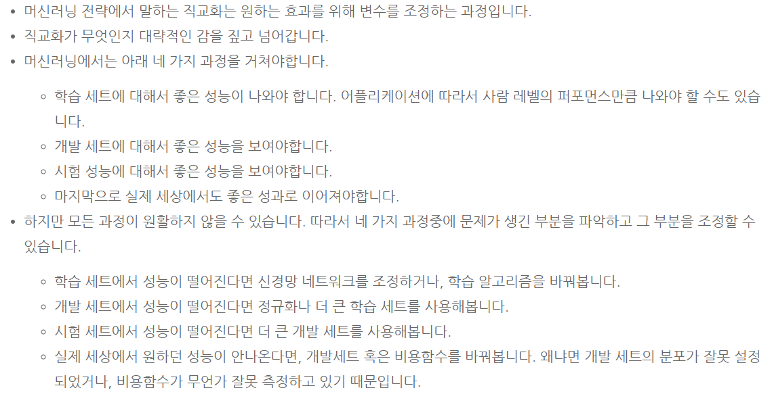

1. 단일 실수 평가 기준

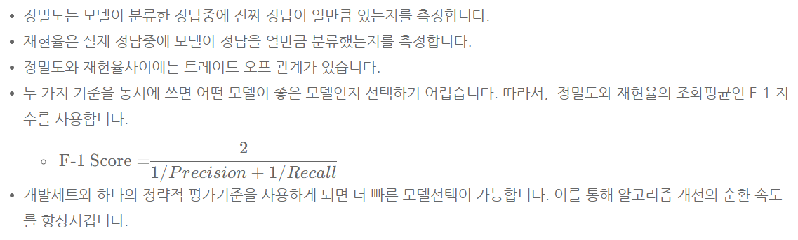

1. 최적화 척도 만족시키기



1. Train/Dev/Test 세트 분포



1. Dev와 Test 세트의 크기



1. 언제 Dev/Test 세트를 바꿔야할까요?

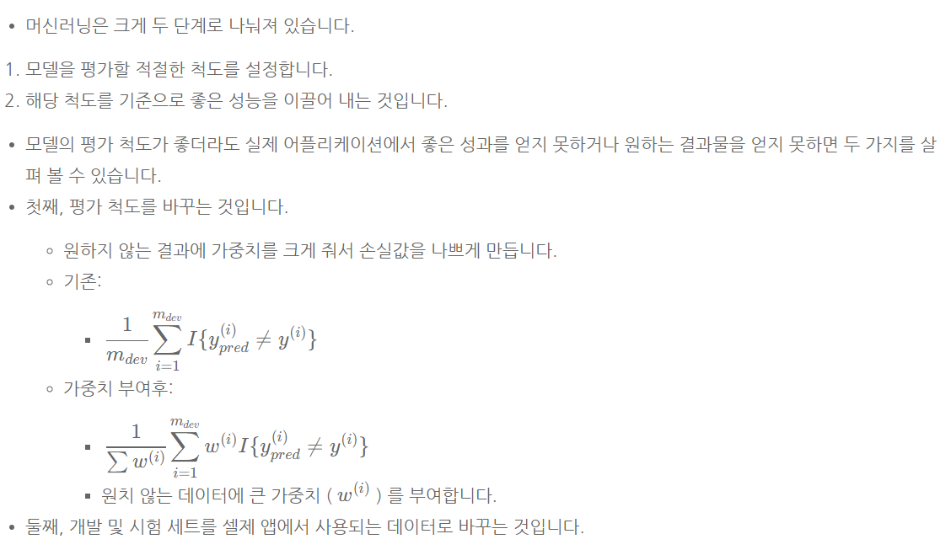

1. 왜 사람 수준의 성능을 봐야할까요?

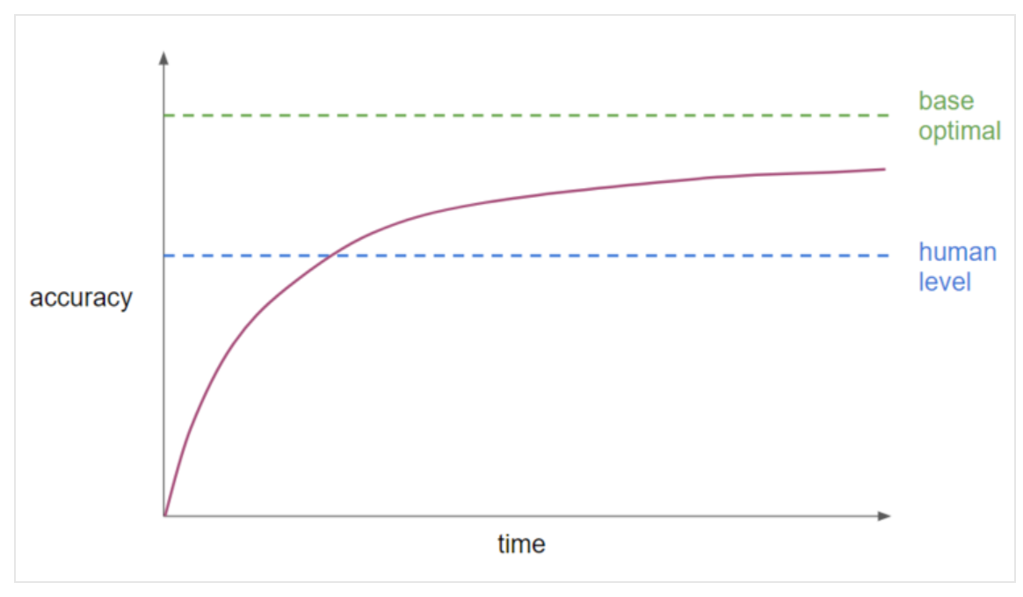

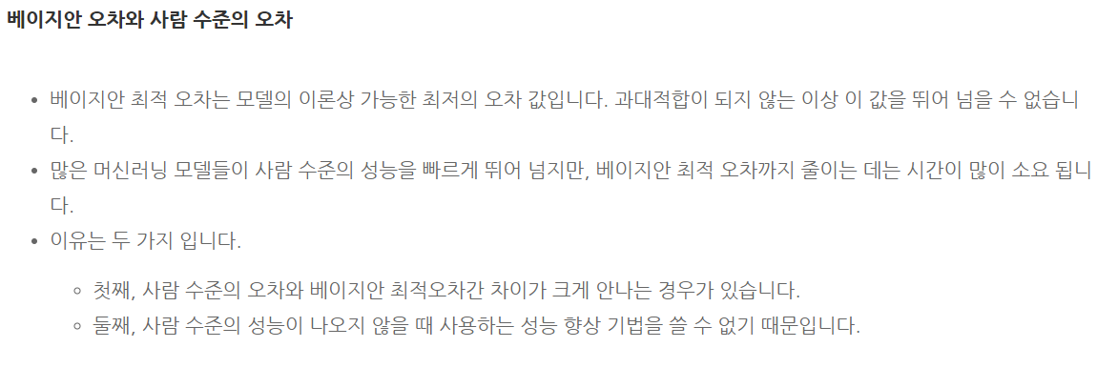

1. 회피가능 편향

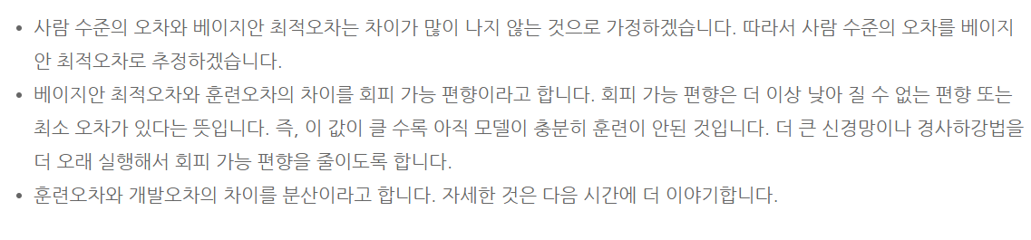

1. 사람 수준의 성능 이해하기

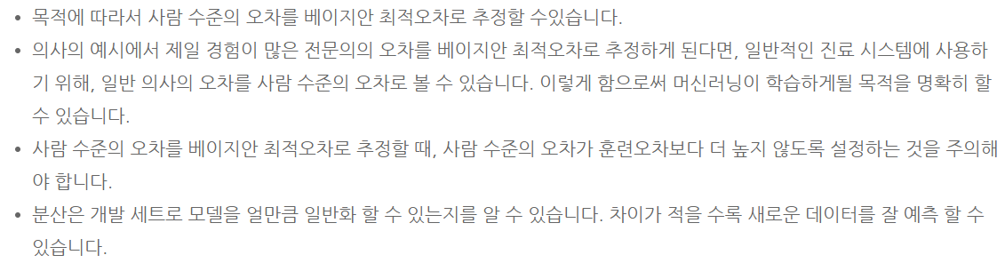

1. 사람 수준의 성능 뛰어넘기

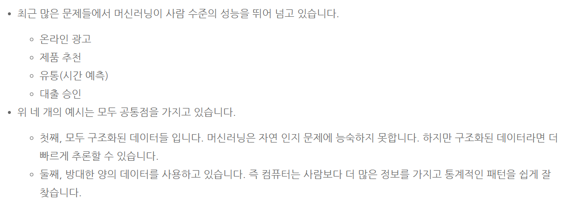

1. 모델 퍼포먼스 향상시키기

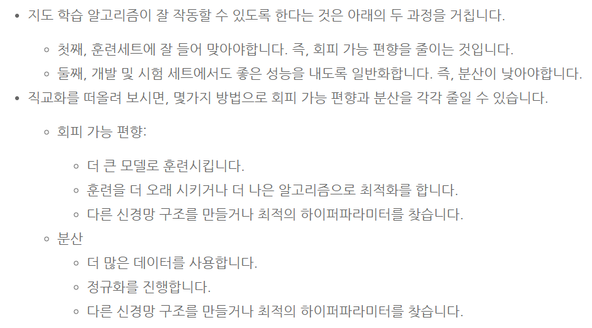

1. 오차 분석하기

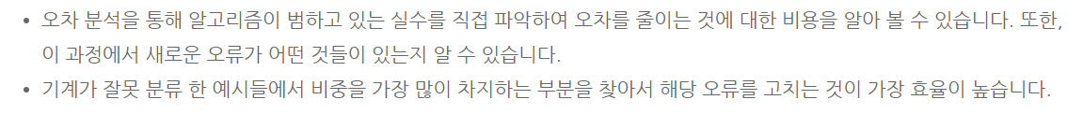

1. 잘못 라벨링된 데이터 해결하기

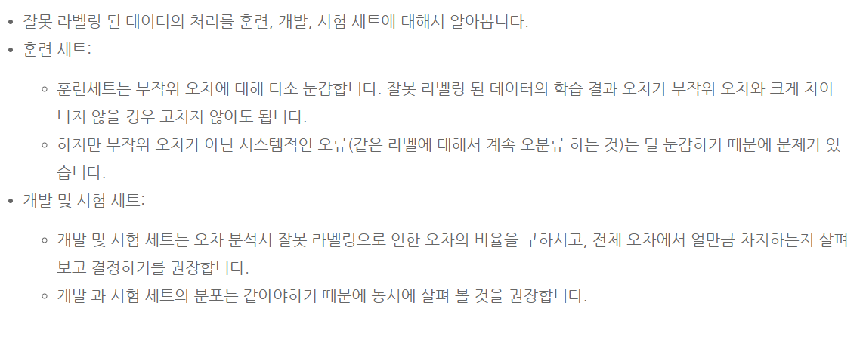

1. 첫 모델은 빠르게 만들고 실행해라

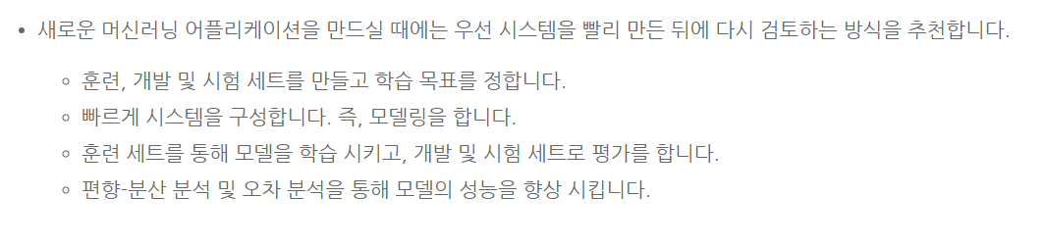

1. 훈련과 테스트 세트가 서로 다른 분포에 있는 경우

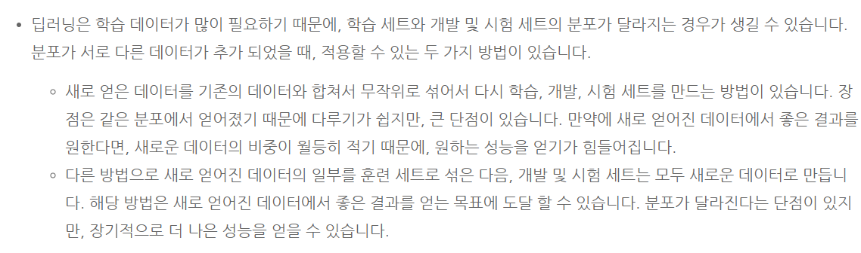

1. 훈련-개발 세트

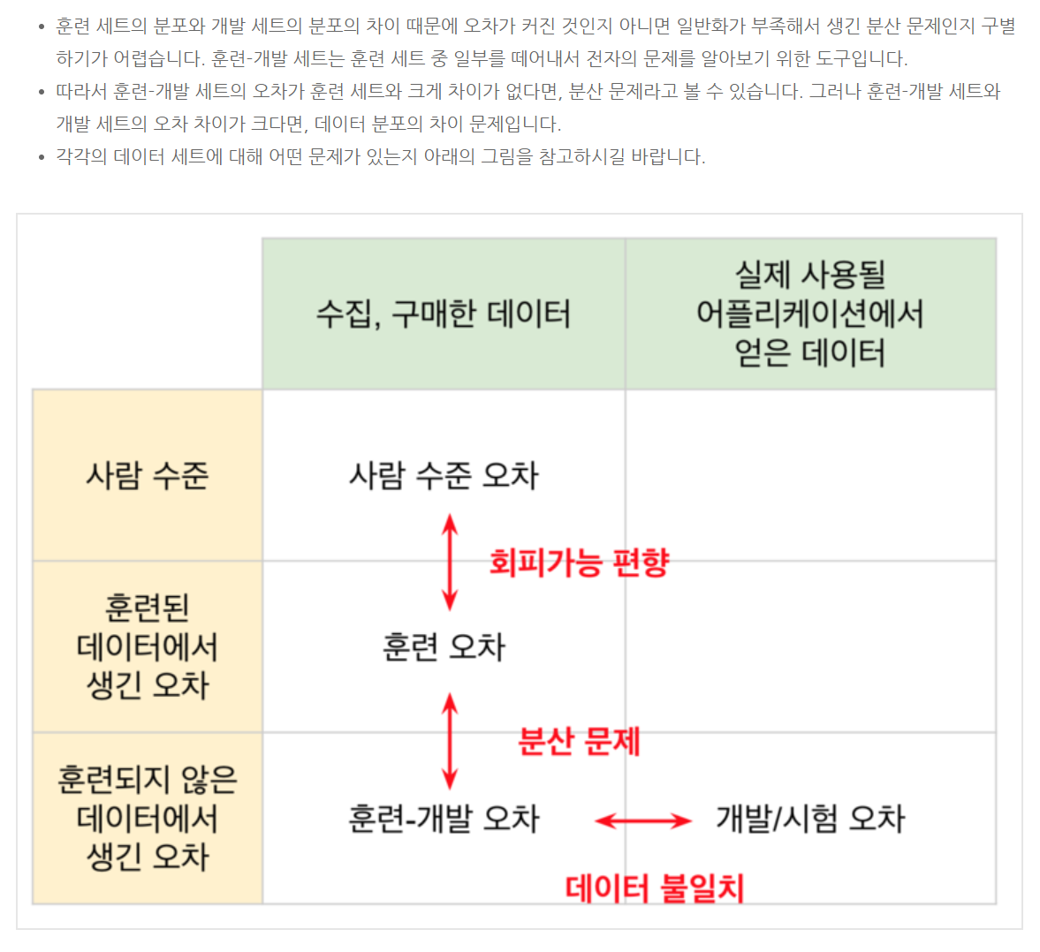

1. 데이터 분포 불일치 문제

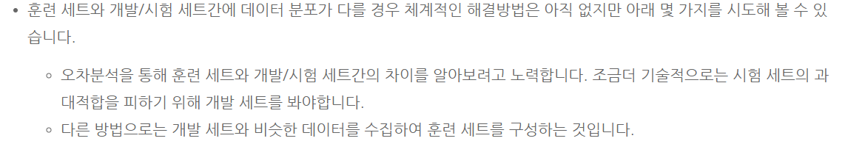

1. 전이 학습 (Transfer learning)

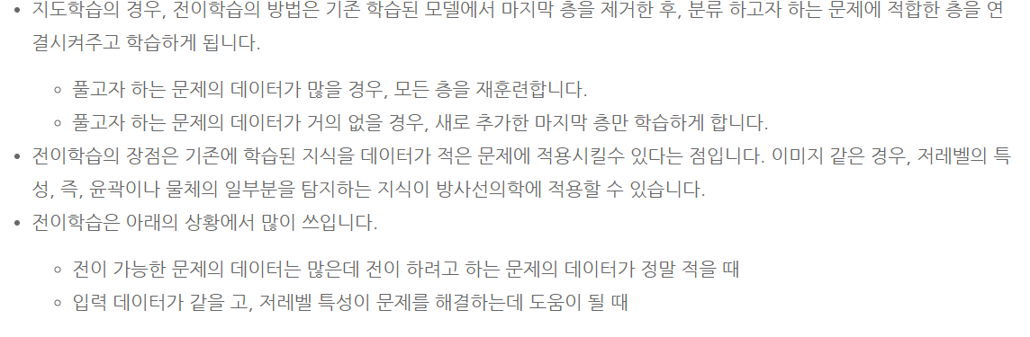

1. 다중 작업 학습(Multitask Learning)

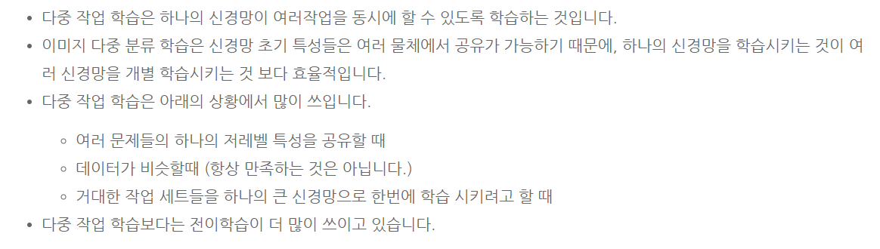

1. End-To-End Deep Learning은 무엇인가요?

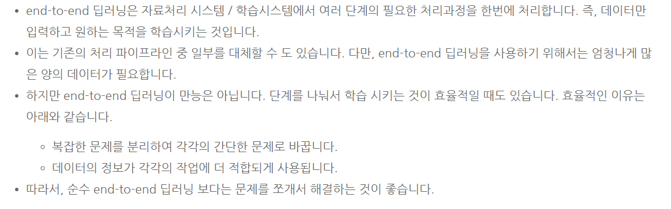

1. End-to-End Deep Learning 사용여부

